I PRIEDAS

PREPARATO CHARAKTERISTIKŲ SANTRAUKA

1. VAISTINIO PREPARATO PAVADINIMAS

Algonad 10,8 mg implantas užpildytame švirkšte

2. KOKYBINĖ IR KIEKYBINĖ SUDĖTIS

Viename implante yra 10,8 mg goserelino (goserelino acetato pavidalu).

Visos pagalbinės medžiagos išvardytos 6.1 skyriuje.

3. FARMACINĖ FORMA

Implantas užpildytame švirkšte.

Baltos ar balkšvos spalvos cilindrinis implantas (apytiksliai matmenys: 1,5 mm diametro, 13 mm ilgio, 44 mg svorio) apvilktas suyrančia polimerine matrica.

4. KLINIKINĖ INFORMACIJA

4.1 Terapinės indikacijos

Algonad skirtas toliau nurodytų ligų gydymui (taip pat žr. 5.1 skyrių).
- Metastazinio prostatos vėžio gydymas, kai gydant goserelinu buvo gautas panašus išgyvenamumas lyginant su chirurgine kastracija (žr. 5.1 skyrių).
- Lokaliai progresavusio prostatos vėžio gydymas kaip alternatyva chirurginei kastracijai, kai gydant goserelinu buvo gautas panašus išgyvenamumas lyginant su antiandrogenu (žr. 5.1 skyrių).
- Didelės rizikos pacientų arba pacientų, kuriems prostatos vėžys lokalus arba lokaliai progresavęs, adjuvantinis gydymas taikant spindulinę terapiją, kuomet gydant goserelinu pagerėjo išgyvenamumas be ligos progresavimo ir bendras išgyvenamumas (žr. 5.1 skyrių).
- Didelės rizikos pacientų arba pacientų, kuriems prostatos vėžys lokalus arba lokaliai progresavęs, neoadjuvantinis gydymas prieš spindulinę terapiją, kuomet gydant goserelinu pagerėjo išgyvenamumas be ligos progresavimo (žr. 5.1 skyrių).
- Didelės rizikos pacientų, kuriems prostatos vėžys lokaliai progresavęs, adjuvantinis gydymas radikaliai prostatektomijai, kuriems yra didelė ligos progresavimo rizika, kuomet gydant goserelinu pagerėjo išgyvenamumas be ligos progresavimo (žr. 5.1 skyrių).

4.2 Dozavimas ir vartojimo metodas

Dozavimas

Suaugusiems vyrams (įskaitant senyvo amžiaus)
Viena depinė Algonad injekcija po priekinės pilvo sienelės oda kas 12 savaičių.

Vaikų populiacija
Vaikams Algonad neskiriama.

Inkstų funkcijos sutrikimas
Pacientams, kurių inkstų funkcija sutrikusi dozės koreguoti nereikia.

Kepenų funkcijos sutrikimas
Pacientams, kurių kepenų funkcija sutrikusi dozės koreguoti nereikia.

Vartojimo metodas
Algonad skirtas vartoti po oda. Kaip tinkamai vartoti Algonad, nurodyta vartojimo instrukcijoje, kuri pateikiama kartono dėžutės vidinėje pusėje.

Prieš vartojimą reikia perskaityti vartojimo instrukciją.

Į priekinę pilvo sienelę Algonad reikia implantuoti atsargiai, kadangi truputį giliau yra apatinė epigastriumo arterija ir jos šakos.

Ypač atsargiai Algonad implantuojamas tais atvejais, kai KMI yra mažas ir (arba) vartojami antikoaguliantai (žr. 4.4 skyrių).

Reikia atidžiai stebėti, kad injekcija būtų atlikta po oda. Nedurkite į kraujagyslę, raumenis ar pilvaplėvę.

Esant poreikiui chirurginiu būdu pašalinti goserelino implantą, tai gali būti lokalizuota ultragarsu.

Specialūs reikalavimai atliekoms tvarkyti ir vaistiniam preparatui ruošti pateikti 6.6 skyriuje.

4.3 Kontraindikacijos

Padidėjęs jautrumas veikliajai arba bet kuriai 6.1 skyriuje nurodytai pagalbinei medžiagai.

4.4 Specialūs įspėjimai ir atsargumo priemonės

Goserelino neskiriama moterims, kadangi nepakanka duomenų apie šio vaistinio preparato sukeliamą estradiolio koncentracijos serume sumažėjimą. Apie goserelino vartojimą moterims žr. Reseligo 3,6 mg implanto charakteristikų santraukoje.

Taikant androgenų koncentraciją mažinantį gydymą (deprivaciją), gali pailgėti QT intervalas.

Jeigu anamnezėje užfiksuotas pailgėjęs QT intervalas, yra šio sutrikimo rizikos faktorių arba pacientas kartu vartoja vaistinių preparatų, galinčių pailgintį QT intervalą (žr. 4.5 skyrių), gydytojas, skirdamas Algonad, turi įvertinti naudos ir rizikos (įskaitant Torsade de pointes) santykį.

Vartojant gosereliną gauta pranešimų apie injekcijos vietos pažeidimą, įskaitant skausmą, hematomą, kraujavimą ir kraujagyslių pažeidimą. Pasireiškus tokiems sutrikimams, reikia stebėti, ar nėra kraujavimo į pilvo ertmę požymių arba simptomų. Labai retais atvejais, netinkamai suleidus šio vaistinio preparato, buvo pažeistos kraujagyslės bei ištiko hemoraginis šokas, dėl kurio reikėjo perpilti kraujo ir operuoti. Ypač atsargiai Algonad implantuojamas tais atvejais, kai KMI yra mažas ir (arba) vartojami antikoaguliantai (žr. 4.2 skyrių).

Apie implanto pasišalinimą arba ištirpimą duomenų nėra.

Vartojant GnRH agonistus, įskaitant gosereliną, padidėja epizodinės depresijos, kuri gali būti sunki, pasireiškimo rizika. Reikia apie tai informuoti pacientą ir atitinkamai gydyti, jeigu atsirastų jos simptomų.

Pacientams, kuriems padidėjęs šlapimtakių obstrukcijos ir nugaros smegenų kompresijos pavojus, šio vaistinio preparato skiriama kruopščiai apsvarsčius. Pirmąjį gydymo mėnesį juos reikia atidžiai stebėti. Jeigu yra arba pasireiškė nugaros smegenų kompresija arba šlapimtakių obstrukcijos sukeltas inkstų nepakankamumas, šias komplikacijas reikia gydyti įprastais specialiais būdais.

Pradedant gydymą liuteinizuojantį hormoną atpalaiduojančio hormono (angl. luteinising-hormone releasing hormone,LHRH) analogu, kartu gali būti tikslinga skirti antiandrogenų (pvz., po 300 mg ciproterono acetato per parą 3 dienas iki Algonad vartojimo ir 3 pirmąsias gydymo šiuo vaistiniu preparatu savaites), kadangi pastarieji apsaugo nuo galimų pradinio testosterono koncentracijos serume padidėjimo pasekmių.

Vartojant LHRH analogų gali sumažėti kaulų tankis. Preliminariais duomenimis, vyrams, kartu su LHRH agonistais skiriant bifosfonatų gali sumažėti mineralų netekimas iš kaulų. Ypatingas dėmesys reikalingas tiems, kuriems yra papildomų osteoporozės rizikos veiksnių (pvz., lėtinis alkoholizmas, rūkymas, ilgalaikis kaulų mineralų tankį mažinančių vaistų, pvz., traukulius slopinančių ar kortikosteroidų vartojimas, osteoporozė šeimos anamnezėje).

Pacientus, kuriems nustatyta depresija arba hipertenzija, reikia atidžiai stebėti.

Farmakoepidemiologinio LHRH agonistų vartojimo prostatos vėžiui gydyti tyrimo metu buvo miokardo infarkto ir širdies nepakankamumo atvejų. Pastebėta padidėjusi jų rizika kartu vartojant antiandrogenų.

LHRH agonistus vartojantiems vyrams stebėtas pablogėjęs gliukozės toleravimas. Jis gali pasireikšti cukriniu diabetu arba glikemijos reguliacijos sutrikimu, cukriniu diabetu sergantiems pacientams. Dėl to būtina apsvarstyti, ar nereikėtų reguliariai tirti gliukozės koncentracijos kraujyje.

Vartojant gosereliną, dopingo nustatymo mėginių duomenys gali būti teigiami.

Vaikų populiacija
Goserelinas nėra skirtas vartoti vaikams, nes saugumas ir veiksmingumas šios grupės pacientams nenustatyti.

4.5 Sąveika su kitais vaistiniais preparatais ir kitokia sąveika

Kadangi taikant androgenų koncentraciją mažinantį gydymą (deprivaciją), gali pailgėti QT intervalas, todėl būtina kruopščiai apsvarstyti (žr. 4.4 skyrių) galimybę skirti Algonad kartu su vaistiniais preparatais, kurie ilgina QT intervalą arba gali sukelti Torsade de pointes, pvz., IA klasės vaistiniais preparatais nuo aritmijų (pvz., chinidinu, dizopiramidu), III klasės vaistiniais preparatais nuo aritmijų (pvz., amjodaronu, sotaloliu, dofetilidu, ibutilidu), metadonu, moksifloksacinu, vaistais nuo psichozės ir kt. (žr. 4.4 skyrių).

4.6 Vaisingumas, nėštumo ir žindymo laikotarpis

Goserelino moterims neskiriama.

4.7 Poveikis gebėjimui vairuoti ir valdyti mechanizmus

Goserelinas gebėjimo vairuoti ir valdyti mechanizmus neveikia arba veikia nereikšmingai.

4.8 Nepageidaujamas poveikis

Nepageidaujamų reakcijų priskyrimas žemiau pateikiamoms dažnio kategorijoms pagrįstas goserelino klinikinių tyrimų, poregistracinių tyrimų duomenimis. Dažniausiai pastebėtos nepageidaujamomis reakcijos yra karščio pylimas, prakaitavimas ir reakcijos injekcijos vietoje.

Nepageidaujamo poveikio dažnis apibūdinamas taip: labai dažnas (≥ 1/10), dažnas (nuo ≥ 1/100 iki < 1/10), nedažnas (nuo ≥ 1/1 000 iki ≤ 1/100), retas (nuo ≥ 1/10 000 iki ≤ 1/1000), labai retas (< 1/10 000) ir nežinomas (negali būti apskaičiuotas pagal turimus duomenis).

Lentelė: goserelino nepageidaujamos reakcijos į vaistą pateiktos pagal MedDRA organų sistemų klasę

Organų sistemų klasė | Dažnis | Nepageidaujama reakcija
Nepiktybiniai, piktybiniai ir nepatikslinti navikai (įskaitant cistas ir polipus) | labai retai | hipofizės navikas
Imuninės sistemos sutrikimai | nedažnai | padidėjęs jautrumas vaistui
Imuninės sistemos sutrikimai | retai | anafilaksinė reakcija
Endokrininiai sutrikimai | labai retai | kraujavimas į hipofizę
Metabolizmo ir mitybos sutrikimai | dažnai | sutrikęs gliukozės toleravimas ª
Psichikos sutrikimai | labai dažnai | sumažėjęs lytinis potraukis ^{b}
Psichikos sutrikimai | dažnai | nuotaikos pokyčiai, depresija
Psichikos sutrikimai | labai retai | psichoziniai sutrikimai
Nervų sistemos sutrikimai | dažnai | parestezija
Nervų sistemos sutrikimai | dažnai | nugaros smegenų kompresija
Širdies sutrikimai | dažnai | širdies nepakankamumas ^{f}  miokardo infarktas ^{f}
Širdies sutrikimai | Dažnis nežinomas | QT intervalo prailgėjimas (žr. 4.4 ir 4.5 skyrių).
Kraujagyslių sutrikimai | labai dažnai | karščio pylimas ^{b}
Kraujagyslių sutrikimai | dažnai | nenormaliai pakitęs kraujospūdis^{c}
Odos ir poodinio audinio sutrikimai | labai dažnai | hiperhidrozė ^{b}
Odos ir poodinio audinio sutrikimai | dažnai | išbėrimas ^{d}
 | dažnis nežinomas | alopecija^{g}
Skeleto, raumenų ir jungiamojo audinio sutrikimai | dažnai | kaulų skausmas ^{e}
Skeleto, raumenų ir jungiamojo audinio sutrikimai | nedažnai | artralgija
Inkstų ir šlapimo takų sutrikimai | nedažnai | šlapimtakio obstrukcija
Lytinės sistemos ir krūties sutrikimai | labai dažnai | sutrikusi erekcija
Lytinės sistemos ir krūties sutrikimai | dažnai | ginekomastija
Lytinės sistemos ir krūties sutrikimai | nedažnai | krūtų skausmingumas
Bendri sutrikimai ir vartojimo vietos pažeidimai | dažnai | injekcijos vietos reakcijos
Tyrimai | dažnai | sumažėjęs kaulų tankis (žr. 4.4 skyrių), svorio prieaugis

ª Pablogėjęs gliukozės toleravimas pastebėtas LHRH agonistus vartojantiems vyrams. Jis gali pasireikšti cukriniu diabetu arba (cukriniu diabetu sergantiems pacientams) glikemijos kontrolės praradimu.

^{b} Tai farmakologinis poveikis, dėl kurio nutraukti gydymą tenka retai. Hiperhidrozė ir karščio pylimas gali tęstis net baigus vartoti gosereliną.

^{c} Gali pasireikšti hipotenzija arba hipertenzija. Šie pokyčiai kartais pastebėti vartojant gosereliną, dažniausiai buvo trumpalaikiai ir praėjo toliau vartojant gosereliną arba jo vartojimą baigus. Retais atvejais jie buvo tokio intensyvumo, kad teko koreguoti gydymą ar net nutraukti goserelino vartojimą.

^{d} Paprastai būna lengvas ir dažnai sumažėja net nenutraukus gydymo.

^{e} Prostatos vėžiu sergantiems pacientams iš pradžių gali laikinai sustiprėti kaulų skausmai, kuriuos galima gydyti simptominėmis priemonėmis.

^{f} Pastebėta farmakoepidemiologinių tyrimų metu LHRH agonistus vartojant prostatos vėžiui gydyti kartu su antiandrogenais.

^{g} Ypač kūno plaukų netekimas – poveikis, kurio reikėtų tikėtis sumažėjus androgenų koncentracijai.

Duomenys, gauti vaistinį preparatą pateikus į rinką
Vartojant goserelino, gauta nedaug pranešimų apie kraujo ląstelių skaičiaus pokyčius, kepenų veiklos sutrikimą, plaučių emboliją ir intersticinę pneumoniją.

Pranešimas apie įtariamas nepageidaujamas reakcijas
Svarbu pranešti apie įtariamas nepageidaujamas reakcijas, pastebėtas po vaistinio preparato registracijos, nes tai leidžia nuolat stebėti vaistinio preparato naudos ir rizikos santykį. Sveikatos priežiūros ar farmacijos specialistai turi pranešti apie bet kokias įtariamas nepageidaujamas reakcijas, tiesiogiai užpildę pranešimo formą internetu Tarnybos Vaistinių preparatų informacinėje sistemoje https://vapris.vvkt.lt/vvkt-web/public/nrvSpecialist arba užpildę Sveikatos priežiūros ar farmacijos specialisto pranešimo apie įtariamą nepageidaujamą reakciją (ĮNR) formą, kuri skelbiama https://www.vvkt.lt/index.php?1399030386, ir atsiųsti elektroniniu paštu (adresu NepageidaujamaR@vvkt.lt).

4.9 Perdozavimas

Duomenų apie perdozavimą žmonėms yra nedaug. Goserelino netyčia pakartotinai sušvirkštus per anksti arba per didelę dozę, kliniškai reikšmingų nepageidaujamų poveikių nepastebėta. Tyrimų su gyvūnais duomenimis, didesnės goserelino dozės nesukelia kitokio negu tikėtino terapinio poveikio lytinių hormonų koncentracijoms ir lytinei sistemai. Perdozavus reikia gydyti simptomiškai.

5. FARMAKOLOGINĖS SAVYBĖS

5.1 Farmakodinaminės savybės

Farmakoterapinė grupė – gonadotropiną atpalaiduojantys hormonų analogai, ATC kodas – L02AE03.

Goserelinas (D-Ser(But)6Azgly10 LHRH) yra natūralaus LHRH sintetinis analogas. Ilgai vartojamas goserelinas slopina hipofizio LH sekreciją, todėl vyrams sumažėja testosterono koncentracija serume. Iš pradžių goserelinas (kaip ir kiti LHRH agonistai) gali trumpam padidinti testosterono koncentraciją.

Per maždaug 21 dieną po pirmosios depinės injekcijos testosterono koncentracija vyrų serume sumažėja iki būdingos iškastruotiems asmenims ir, toliau vaistinį preparatą vartojant kas 12 savaičių, išlieka sumažėjusi.

Palyginamųjų klinikinių tyrimų metu, goserelinu gydant metastazavusiu prostatos vėžiu sergančius pacientus, išgyvenamumo duomenys buvo panašūs į pacientų, gydytų chirurgine kastracija.

Analizuojant dviejų apjungtų atsitiktinių imčių tyrimų duomenis, kurių metu lokaliai išplitusiu prostatos vėžiu sergantiems pacientams buvo lyginamas išgyvenamumas skiriant vien tik 150 mg bikalutamido arba kastraciją (dažniausiai goserelinu), bendram išgyvenamumui reikšmingo skirtumo tarp pacientų gydytų bikalutamidu arba kastracija (santykinė rizika, ang. hazard ratio [HR]= 1.05 [PI 0,81 iki 1,36]) nenustatyta. Tačiau statistiškai šių dviejų gydymo būdų ekvivalentiškumo įvertinti negalima.

Palyginamųjų klinikinių tyrimų metu nustatyta, kad goserelino skiriant kaip adjuvantinį gydymą spindulinei terapijai didelės rizikos lokalizuotu (T1-T2 ir PSA ne mažiau 10 ng/ml arba ne mažiau 7 balai pagal Gleason skalę) arba lokaliai išplitusiu (T3-T4) prostatos vėžiu sergantiems pacientams, goserelinas pagerino išgyvenamumą be ligos progresavimo ir bendrą išgyvenamumą. Optimali spindulinės terapijos trukmė nenustatyta; palyginamojo klinikinio tyrimo metu nustatyta, kad 3 metus skiriant goserelino kaip adjuvantinį gydymą, lyginant vien tik su spinduline terapija, reikšmingai pagerėja išgyvenamumas. Skiriant goserelino kaip neoadjuvantinį gydymą prieš spindulinę terapiją, pacientams sergantiems didelės rizikos lokalizuotu arba lokaliai išplitusiu prostatos vėžiu pagerėjo išgyvenamumas be ligos progresavimo.

Atlikus prostatektomiją ir nustačius, jog navikas išplitęs už prostatos ribų, adjuvantiškai skiriant goserelino gali pailgėti išgyvenamumas be ligos progresavimo, tačiau reikšmingo išgyvenamumo pagerėjimo nenustatyta, nebent yra duomenų, kad chirurginės operacijos menu nustatyta, kad navikas išplitęs į limfmazgius. Svarstyti dėl adjuvantinio goserelino skyrimo pacientams, kuriems yra lokaliai išplitęs prostatos vėžys galima tuomet, jei šie pacientai turi papildomų rizikos veiksnių, tokių kaip PSA ne mažiau 10 ng/ml arba ne mažiau 7 balai pagal Gleason skalę. Nėra duomenų, kad skiriant goserelino neoadjuvantiniam gydymui prieš radikalią prostatektomiją pagerėtų paciento klinikinė išeitis.

5.2 Farmakokinetinės savybės

Kas 12 savaičių vartojamas goserelinas užtikrina palaikomąją goserelino ekspoziciją be kliniškai reikšmingos akumuliacijos. Mažai goserelino būna prisijungusio prie baltymų. Kai inkstų funkcija normali, šio vaistinio preparato pusinis eliminacijos laikas serume būna 2-4 val., o kai ji sutrikusi – ilgesnis. Kas 12 savaičių švirkščiant 10,8 mg depinio goserelino, šis prailgėjimas vaistinio preparato kaupimosi nesukelia, todėl inkstų nepakankamumu sergantiems pacientams dozės koreguoti nereikia. Kepenų nepakankamumas reikšmingos įtakos šio vaistinio preparato farmakokinetikai neturi.

5.3 Ikiklinikinių saugumo tyrimų duomenys

Ilgai kartojant goserelino injekcijas, žiurkių patinams padažnėjo gerybiniai hipofizio navikai. Šie duomenys yra panašūs į anksčiau nustatytus operacijos būdu iškastruotoms žiurkėms, tačiau jų reikšmė žmonėms nenustatyta.

Ilgai ir didesnėmis negu terapinė dozėmis švirkščiamas goserelinas sukėlė kai kurių virškinimo trakto sričių histologinių pokyčių pelėms (kasos salelių hiperplaziją ir gerybinę skrandžio prievarčio srities proliferaciją), tačiau tokių pokyčių joms gali atsirasti ir savaime. Šių duomenų klinikinė reikšmė neaiški.

6. FARMACINĖ INFORMACIJA

6.1 Pagalbinių medžiagų sąrašas

Poli(D,L-laktidas)
Poli(D,L-laktidas-ko-glikolidas) 75:25

6.2 Nesuderinamumas

Duomenys nebūtini.

6.3 Tinkamumo laikas

Iki pirmojo pakuotės atidarymo: 4 metai.

Pakuotę pirmą kartą atidarius: praplėšus maišelį vaistinį preparatą reikia suvartoti nedelsiant.

6.4 Specialios laikymo sąlygos

Laikyti ne aukštesnėje kaip 30°C temperatūroje.
Laikyti gamintojo pakuotėje, kad preparatas būtų apsaugotas nuo drėgmės.

6.5 Talpyklės pobūdis ir jos turinys

Vienadozis švirkštas su aplikatoriumi sudarytas iš trijų pagrindinių dalių: korpuso su implanto laikikliu, apsauginio įdėklo ir adatos. Aplikatorius tiekiamas su sausiklio kapsule maišelyje, kuris sudarytas iš trijų laminuotų sluoksnių (iš išorės: PETP plėvelė, aliuminio sluoksnis, PE plėvelė). Maišeliai sudėti į kartoninę dėžutę.

Algonad teikiamas kartoninėse dėžutėse, kuriose yra 1 arba 3 maišelis (-iai) su užpildytame švirkšte esančiu implantu.

Gali būti tiekiamos ne visų dydžių pakuotės.

6.6 Specialūs reikalavimai atliekoms tvarkyti ir vaistiniam preparatui ruošti

Šis vaistinis preparatas vartojamas pagal gydytojo nurodymą. Galima vartoti tik vaistinį preparatą, kurio maišelis nepažeistas. Praplėšus maišelį vaistinį preparatą reikia suvartoti nedelsiant. Panaudotus švirkštus išmesti į specialią šiukšlių (aštrių atliekų) dėžę.

7. REGISTRUOTOJAS

Zentiva, k.s.
U kabelovny 130
Dolní Měcholupy
102 37 Praha 10
Čekija

8. REGISTRACIJOS PAŽYMĖJIMO NUMERIS (-IAI)

LT/1/15/3833/001 – N1
LT/1/15/3833/002 – N3

9. REGISTRAVIMO / PERREGISTRAVIMO DATA

Registravimo data 2015 m. lapkričio 18 d.
Paskutinio perregistravimo data 2023 m. sausio 20 d.

10. TEKSTO PERŽIŪROS DATA

2023 m. sausio 20 d.

Išsami informacija apie šį vaistinį preparatą pateikiama Valstybinės vaistų kontrolės tarnybos prie Lietuvos Respublikos sveikatos apsaugos ministerijos tinklalapyje http://www.vvkt.lt

II PRIEDAS

REGISTRACIJOS SĄLYGOS

A. GAMINTOJAS (-AI), ATSAKINGAS (-I) UŽ SERIJŲ IŠLEIDIMĄ

B. TIEKIMO IR VARTOJIMO SĄLYGOS AR APRIBOJIMAI
A. GAMINTOJAS (-AI), ATSAKINGAS (-I) UŽ SERIJŲ IŠLEIDIMĄ

Gamintojo (-ų), atsakingo (-ų) už serijų išleidimą, pavadinimas (-ai) ir adresas (-ai)

AMW GmbH Arzneimittelwerk Warngau
Birkerfeld 11
Warngau 83627
Vokietija

B. TIEKIMO IR VARTOJIMO SĄLYGOS AR APRIBOJIMAI

Receptinis vaistinis preparatas.

III PRIEDAS

ŽENKLINIMAS IR PAKUOTĖS LAPELIS

A. ŽENKLINIMAS

INFORMACIJA ANT IŠORINĖS PAKUOTĖS

KARTONO DĖŽUTĖ – IŠORINĖ PUSĖ

1. VAISTINIO PREPARATO PAVADINIMAS

Algonad 10,8 mg implantas užpildytame švirkšte
goserelinas

2. VEIKLIOJI (-IOS) MEDŽIAGA (-OS) IR JOS (-Ų) KIEKIS (-IAI)

Viename implante yra 10,8 mg goserelino (goserelino acetato pavidalu).

3. PAGALBINIŲ MEDŽIAGŲ SĄRAŠAS

Sudėtyje yra poli(D,L–laktido) ir poli(D,L-laktido-ko-glikolido) 75:25

4. FARMACINĖ FORMA IR KIEKIS PAKUOTĖJE

Implantas užpildytame švirkšte
1 maišelis, kuriame yra implantas užpildytame švirkšte
3 maišeliai, kurių kiekviename yra implantas užpildytame švirkšte

5. VARTOJIMO METODAS IR BŪDAS (-AI)

Leisti po oda.
Prieš vartojimą perskaitykite pakuotės lapelį.

6. SPECIALUS ĮSPĖJIMAS, KAD VAISTINĮ PREPARATĄ BŪTINA LAIKYTI VAIKAMS NEPASTEBIMOJE IR NEPASIEKIAMOJE VIETOJE

Laikyti vaikams nepastebimoje ir nepasiekiamoje vietoje.

7. KITAS (-I) SPECIALUS (-ŪS) ĮSPĖJIMAS (-AI) (JEI REIKIA)

Vartoti tik jeigu maišelis nepažeistas.
Vartoti iš karto, kai atplėšiamas maišelis.

8. TINKAMUMO LAIKAS

EXP {mm/MMMM}

9. SPECIALIOS LAIKYMO SĄLYGOS

Laikyti ne aukštesnėje kaip 30°C temperatūroje.
Laikyti gamintojo pakuotėje, kad vaistas būtų apsaugotas nuo drėgmės.

10. SPECIALIOS ATSARGUMO PRIEMONĖS DĖL NESUVARTOTO VAISTINIO PREPARATO AR JO ATLIEKŲ TVARKYMO (JEI REIKIA)

11. REGISTRUOTOJO PAVADINIMAS IR ADRESAS

Zentiva, k.s.
U kabelovny 130
Dolní Měcholupy
102 37 Praha 10
Čekija

12. REGISTRACIJOS PAŽYMĖJIMO NUMERIS (-IAI)

LT/1/15/3833/001 – N1
LT/1/15/3833/002 – N3

13. SERIJOS NUMERIS

Lot

14. PARDAVIMO (IŠDAVIMO) TVARKA

Receptinis vaistas.

15. VARTOJIMO INSTRUKCIJA

16. INFORMACIJA BRAILIO RAŠTU

Algonad 10,8 mg

17. UNIKALUS IDENTIFIKATORIUS – 2D BRŪKŠNINIS KODAS

2D brūkšninis kodas su nurodytu unikaliu identifikatoriumi.

18. UNIKALUS IDENTIFIKATORIUS – ŽMONĖMS SUPRANTAMI DUOMENYS

PC {numeris}
SN {numeris}
NN {numeris}

Duomenys nebūtini.
INFORMACIJA ANT IŠORINĖS PAKUOTĖS

KARTONO DĖŽUTĖ – VIDINĖ PUSĖ

1. VAISTINIO PREPARATO PAVADINIMAS

Algonad 10,8 mg implantas užpildytame švirkšte
goserelinas

2. VEIKLIOJI (-IOS) MEDŽIAGA (-OS) IR JOS (-Ų) KIEKIS (-IAI)

3. PAGALBINIŲ MEDŽIAGŲ SĄRAŠAS

4. FARMACINĖ FORMA IR KIEKIS PAKUOTĖJE

5. VARTOJIMO METODAS IR BŪDAS (-AI)

6. SPECIALUS ĮSPĖJIMAS, KAD VAISTINĮ PREPARATĄ BŪTINA LAIKYTI VAIKAMS NEPASTEBIMOJE IR NEPASIEKIAMOJE VIETOJE

7. KITAS (-I) SPECIALUS (-ŪS) ĮSPĖJIMAS (-AI) (JEI REIKIA)

8. TINKAMUMO LAIKAS

9. SPECIALIOS LAIKYMO SĄLYGOS

10. SPECIALIOS ATSARGUMO PRIEMONĖS DĖL NESUVARTOTO VAISTINIO PREPARATO AR JO ATLIEKŲ TVARKYMO (JEI REIKIA)

11. REGISTRUOTOJO PAVADINIMAS IR ADRESAS

12. REGISTRACIJOS PAŽYMĖJIMO NUMERIS (-IAI)

LT/1/15/3833/001 – N1
LT/1/15/3833/002 – N3

13. SERIJOS NUMERIS

14. PARDAVIMO (IŠDAVIMO) TVARKA

15. VARTOJIMO INSTRUKCIJA

Vartojimo instrukcija

Algonad turi būti švirkščiamas kas 12 savaičių po oda į priekinę pilvo sieną po bambos linija, laikantis aseptinių sąlygų.

1. Patogiai paguldykite pacientą ir truputį pakelkite viršutinę jo kūno dalį. Paruoškite injekcijos vietą kaip nustato vietinė tvarka ir procedūros.

1 paveikslėlis:

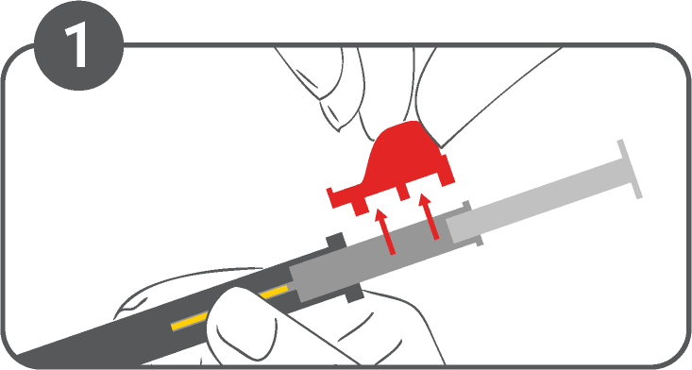

2. Apžiūrėkite, ar nepažeisti folijos maišelis ir švirkštas. Išimkite aplikatorių iš sterilios pakuotės.
Patikrinkite ar implantas yra tinkamoje aplikatoriaus vietoje.
Nuimkite apsauginį žiedą (1 paveikslėlis).

2 paveikslėlis:

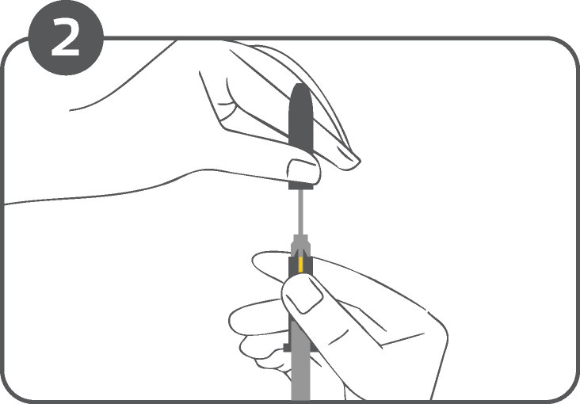

3. Laikykite aplikatorių ties švirkšto korpusu ir nuimkite apsauginį adatos antgalį (2 paveikslėlis).
Tam, kad adata nesulinktų, stenkitės antgalio prie adatos neliesti.
Prieš švirkščiant šį vaistą (skirtingai nei skysčius), oro burbuliukų pašalinti nereikia, kadangi tuomet gali būti išstumtas implantas.

3 paveikslėlis:

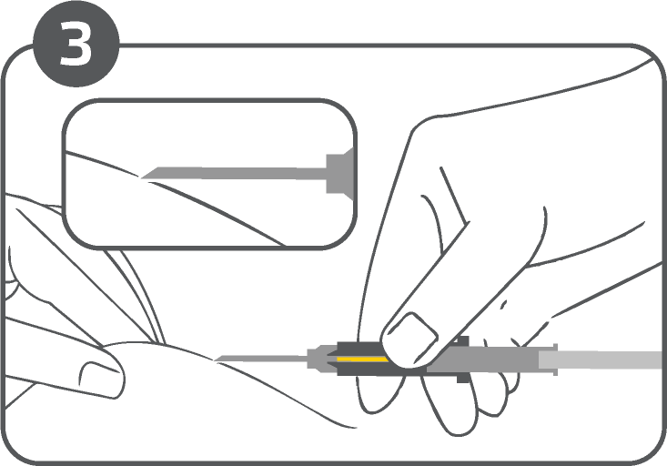

4. Laikant švirkšto korpusą, suimkite paciento odą ir laikantis aseptinių sąlygų įstrižai 30 – 45 laipsnių kampu (beveik lygiagrečiai odai) įdurkite adatą (3 paveikslėlis).
Nukreipus adatos angą į viršų, (žr. padidintą 3 paveikslėlio dalį), adatą durkite giliai į priekinės pilvo sienos poodinį audinį (ne į raumenį ar pilvaplėvės ertmę) po bambos linija. Durti tol, kol švirkšto korpusas palies paciento odą.

Kontaktas su oda turi išlikti viso vaisto leidimo proceso metu!

4 paveikslėlis:

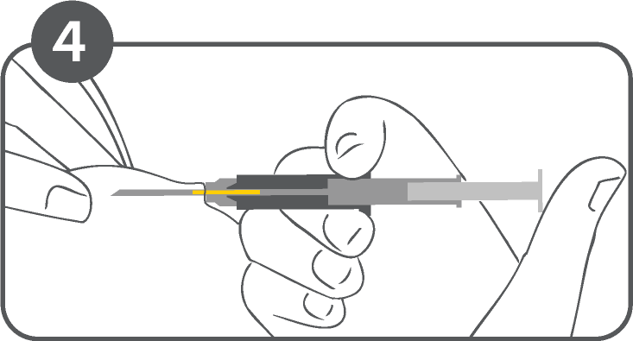

5. Stumkite švirkšto stūmoklį iki galo. Implantas išstumiamas į adatos galiuką (4 paveikslėlis).
Jokiu būdu netraukite švirkšto atgal. Švirkšto korpuso kontaktas su paciento oda turi išlikti viso vaisto leidimo proceso metu.

5 paveikslėlis

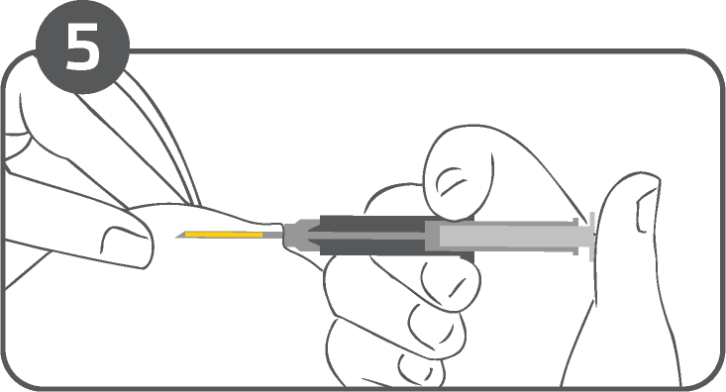

6. Kai švirkšto stūmoklis sustoja, automatiškai aktyvuojasi adatos atitraukimas (5 paveikslėlis).

6 paveikslėlis

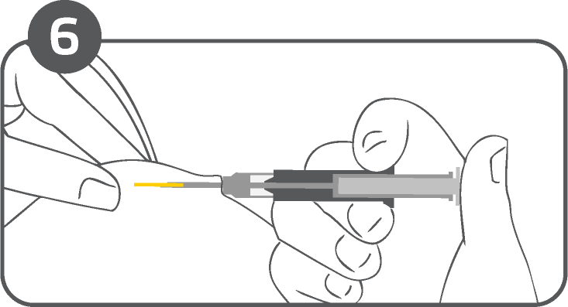

7. Adata ištraukiama iš audinių į švirkšto korpusą (6 paveikslėlis). Švirkšto korpusas ir toliau turi liestis su paciento oda. Įprastai, traukiant stūmoklį, sklandžiai vienu metu kartu ištraukiama ir adata.

7 paveikslėlis

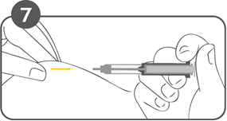

8. Implanto patalpinimo procedūra baigta. Adata pilnutinai sugrąžinta į švirkšto korpusą (7 paveikslėlis).
Apsauginė užmova apsaugo nuo susižalojimo adatos smaigaliu.

16. INFORMACIJA BRAILIO RAŠTU

MINIMALI INFORMACIJA ANT LIZDINIŲ PLOKŠTELIŲ AR DVISLUOKSNIŲ JUOSTELIŲ

MAIŠELIO ETIKETĖ

1. VAISTINIO PREPARATO PAVADINIMAS

Algonad 10,8 mg implantas užpildytame švirkšte
goserelinas

2. REGISTRUOTOJO pavadinimas

Zentiva {logo}

3. TINKAMUMO LAIKAS

EXP

4. SERIJOS NUMERIS

Lot

5. KITA

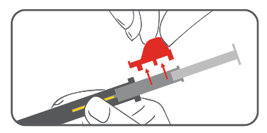
MINIMALI INFORMACIJA ANT MAŽŲ VIDINIŲ PAKUOČIŲ

ŠVIRKŠTAS SU APLIKATORIUMI

1. Vaistinio preparato pavadinimas ir vartojimo būdas (-ai)

Algonad 10,8 mg implantas užpildytame švirkšte
goserelinas
s.c.

2. VARTOJIMO METODAS

3. TINKAMUMO LAIKAS

EXP {mm/MMMM}

4. SERIJOS NUMERIS

Lot

5. KIEKIS (MASĖ, TŪRIS ARBA VIENETAI)

6. KITA

Zentiva {logo}

B. PAKUOTĖS LAPELIS

Pakuotės lapelis: informacija vartotojui

Algonad 10,8 mg implantas užpildytame švirkšte
goserelinas

Atidžiai perskaitykite visą šį lapelį, prieš pradėdami vartoti vaistą, nes jame pateikiama Jums svarbi informacija.
- Neišmeskite šio lapelio, nes vėl gali prireikti jį perskaityti.
- Jeigu kiltų daugiau klausimų, kreipkitės į gydytoją, vaistininką arba slaugytoją.
- Šis vaistas skirtas tik Jums, todėl kitiems žmonėms jo duoti negalima. Vaistas gali jiems pakenkti (net tiems, kurių ligos požymiai yra tokie patys kaip Jūsų).
- Jeigu pasireiškė šalutinis poveikis (net jeigu jis šiame lapelyje nenurodytas), kreipkitės į gydytoją, vaistininką arba slaugytoją. Žr. 4 skyrių.

Apie ką rašoma šiame lapelyje?

1. Kas yra Algonad ir kam jis vartojamas
2. Kas žinotina prieš vartojant Algonad
3. Kaip vartoti Algonad
4. Galimas šalutinis poveikis
5. Kaip laikyti Algonad
6. Pakuotės turinys ir kita informacija

1. Kas yra Algonad implantas ir kam jis vartojamas

Algonad sudėtyje yra vaisto goserelino. Goserelinas priklauso vaistų, vadinamų liuteinizuojantį hormoną atpalaiduojančio hormono (angl. luteinising-hormone releasing hormone, LHRH) analogais, grupei.

Algonad skirtas prostatos vėžiui gydyti. Jis mažina testosterono (hormono), kurį išskiria Jūsų organizmas, kiekį. Algonad 10,8 mg implantas yra ilgai veikianti Reseligo 3,6 mg implanto vaisto forma ir ji skiriama kas 12 savaičių.

2. Kas žinotina prieš vartojant Algonad

Algonad vartoti draudžiama:
- jeigu yra alergija goserelinui arba bet kuriai pagalbinei šio vaisto medžiagai (jos išvardytos 6 skyriuje).
- Jeigu Jūs esate moteris.

Aukščiau išvardytais atvejais vartoti Algonad Jums negalima. Jeigu abejojate, tai prieš pradėdami vartoti Algonad, pasitarkite su gydytoju, vaistininku arba slaugytoju.

Įspėjimai ir atsargumo priemonės
Pasitarkite su gydytoju, vaistininku arba slaugytoju prieš pradėdami vartoti Algonad, jeigu:
- sutrikęs šlapinimasis arba skundžiatės nugara;
- sergate cukriniu diabetu;
- turite aukštą kraujospūdį;
- sergate liga, dėl kurios silpnėja kaulai, ypač jeigu vartojate daug alkoholinių gėrimų, rūkote, Jūsų šeimos nariams nustatyta osteoporozė (liga, dėl kurios silpnėja kaulai), vartojate vaistų nuo traukulių (epilepsijos priepuolių) arba kortikosteroidų (steroidų);
- sergate kokia nors širdies arba kraujagyslių liga, įskaitant širdies ritmo sutrikimus (aritmijas), arba vartojate vaistų nuo tokių ligų. Vartojant Algonad, gali padidėti širdies ritmo sutrikimų rizika.

Gauta pranešimų apie vartojant Algonad pasireiškusią depresiją, kuri gali būti sunki. Jei vartojant Algonad Jūsų nuotaika pasidarytų bloga, apie tai pasakykite gydytojui.

Šios grupės vaistai gali sukelti kalcio kiekio kauluose sumažėjimą (kaulų išretėjimą).
Nuvykę į ligoninę, pasakykite medicinos personalui, kad vartojate Algonad.

Vaikams
Algonad vaikams skirti negalima.

Kiti vaistai ir Algonad
Jeigu vartojate ar neseniai vartojote kitų vaistų (o taip pat ir tuos, kuriuos įsigijote be recepto ar vaistažolių preparatų) arba dėl to nesate tikri, apie tai pasakykite gydytojui, vaistininkui arba slaugytojui.

Algonad gali trukdyti veikti kai kuriems vaistams nuo širdies ritmo sutrikimų (pvz., chinidinui, prokainamidui, amjodaronui ir sotaloliui) bei padidinti širdies ritmo sutrikimų riziką kartu vartojant kai kurių kitų vaistų, pvz., metadono (jo skiriama skausmui malšinti ir [kartu su kitomis priemonėmis] piktnaudžiaujančių vaistais ar narkotikais pacientų detoksikacijai), moksifloksacino (antibiotiko) ar vaistų nuo sunkių psichikos ligų.

Vairavimas ir mechanizmų valdymas
Gebėjimo vairuoti ir dirbti su technika Algonad neturėtų veikti.

3. Kaip vartoti Algonad

- Gydytojas arba slaugytoja kas 12 savaičių sušvirkš Algonad 10,8 mg implantą po pilvo oda.
- Net pasijutus gerai, Algonad svarbu vartoti toliau.
- Gydymą tęskite kol gydytojas nuspręs baigti gydymą.

Jūsų kitas vizitas pas gydytoją:
- Algonad reikėtų švirkšti kas 12 savaičių.
- Visada priminkite gydytojui arba slaugytojui, kad pasakytų, kada atvykti kitai injekcijai.
- Jeigu ji paskirta praėjus mažiau arba daugiau kaip 12 savaičių po ankstesnės, apie tai pasakykite gydytojui arba slaugytojui.
- Jeigu po paskutinės injekcijos praėjo daugiau kaip 12 savaičių, kreipkitės į gydytoją arba slaugytoją, kad kuo greičiau Jums sušvirkštų vaisto.

4. Galimas šalutinis poveikis

Šis vaistas, kaip ir visi kiti, gali sukelti šalutinį poveikį, nors jis pasireiškia ne visiems žmonėms.

Alerginės reakcijos:
Alerginių reakcijų būna retai. Jų simptomai gali būti staiga pasireiškę:
- Odos išbėrimas, niežulys ar dilgėlinė.
- Veido, lūpų, liežuvio ar kitų kūno dalių tinimas.
- Dusulys, švokštimas ar sutrikęs kvėpavimas.
Jeigu Jums pasireikštų tokių simptomų, nedelsdami kreipkitės į gydytoją.

Po goserelino injekcijos buvo pranešta apie injekcijos vietos pažaidos (įskaitant pilvo kraujagyslių pažeidimą) atvejus. Labai retais atvejais tai sukėlė sunkų kraujavimą. Nedelsiant kreipkitės į gydytoją, jeigu Jums pasireiškė bet kuris iš šių simptomų:
- Pilvo skausmas.
- Pilvo pūtimas.
- Dusulys.
- Svaigulys.
- Žemas kraujospūdis ir (arba) sąmonės pokyčiai.

Taip pat gali pasireikšti toks šalutinis poveikis:
Labai dažni šalutinio poveikio reiškiniai (gali pasireikšti ne rečiau kaip 1 iš 10 asmenų):
- Karščio pylimas ir prakaitavimas. Kartais šie šalutiniai poveikiai gali tęstis tam tikrą laiką (galbūt kelis mėnesius) po goserelino vartojimo nutraukimo.
- Sumažėjęs lytinis potraukis ir impotencija.

Dažni šalutinio poveikio reiškiniai (gali pasireikšti rečiau kaip 1 iš 10 asmenų):
- Apatinės nugaros dalies skausmas ar sutrikęs šlapinimasis. Jų pajutę, kreipkitės į gydytoją.
- Kaulų skausmas pradedant gydymą. Jį pajutę, kreipkitės į gydytoją.
- Kaulų išretėjimas.
- Padidėjęs cukraus kiekis kraujyje.
- Rankų ar kojų pirštų dilgčiojimas.
- Odos išbėrimas.
- Svorio augimas.
- Skausmas, kraujosruvos, kraujavimas, paraudimas ar patinimas goserelino injekcijos vietoje.
- Susilpnėjusi širdies funkcija ar širdies priepuolis.
- Kraujospūdžio pokyčiai.
- Krūtų paburkimas ir skausmingumas.
- Nuotaikos pokyčiai, depresija.

Nedažni šalutinio poveikio reiškiniai (gali pasireikšti rečiau kaip 1 iš 100 asmenų):
- Sąnarių skausmas.

Labai reti šalutinio poveikio reiškiniai (gali pasireikšti rečiau kaip 1 iš 10 000 asmenų):
- Psichiatriniai (vadinami psichoziniai) sutrikimai – haliucinacijos (matoma, jaučiama arba girdima tai, ko nėra), sutrikęs mąstymas ir asmenybės pokyčiai (jų pasireiškia labai retai).
- Posmegeninės liaukos (galvoje esančios liaukos) naviko atsiradimas; jeigu navikas jau yra, tai Algonad gali sukelti jo kraujavimą ar irimą. Šie poveikiai yra labai reti. Posmegeninės liaukos augliai gali sukelti stiprius galvos skausmus, pykinimą, vėmimą, regėjimo sutrikimus, sąmonės praradimą.

Šalutinio poveikio reiškiniai, kurių dažnis nežinomas (negali būti apskaičiuotas pagal turimus duomenis):
- Plaukų išretėjimas.
- Kraujo pokyčiai.
- Kepenų sutrikimai.
- Plaučių kraujagyslių užsikimšimas kraujo krešuliu, sukeliančiu krūtinės skausmą ar dusulį.
- Plaučių uždegimas (pneumonija), kurio simptomai gali būti tokie kaip dusulys ir kosulys.
- EKG pokyčiai (pailgėjęs QT intervalas).

Nerimauti dėl aukščiau nurodytų šalutinių poveikių nereikėtų, kadangi Jums jų gali nepasireikšti.

Pranešimas apie šalutinį poveikį
Jeigu pasireiškė šalutinis poveikis, įskaitant šiame lapelyje nenurodytą, pasakykite gydytojui arba slaugytojui. Pranešimą apie šalutinį poveikį galite pateikti šiais būdais: tiesiogiai užpildant formą internetu Valstybinės vaistų kontrolės tarnybos prie Lietuvos Respublikos sveikatos apsaugos ministerijos Vaistinių preparatų informacinėje sistemoje https://vapris.vvkt.lt/vvkt-web/public/nrv arba užpildant Paciento pranešimo apie įtariamą nepageidaujamą reakciją (ĮNR) formą, kuri skelbiama https://www.vvkt.lt/index.php?4004286486, ir atsiunčiant elektroniniu paštu (adresu NepageidaujamaR@vvkt.lt) arba nemokamu telefonu 8 800 73 568. Pranešdami apie šalutinį poveikį galite mums padėti gauti daugiau informacijos apie šio vaisto saugumą.

5. Kaip laikyti Algonad

- Gydytojas gali parašyti receptą, paprašyti įsigyti vaisto vaistinėje ir laikyti jį iki kito vizito.
- Šį vaistą laikykite vaikams nepastebimoje ir nepasiekiamoje vietoje.
- Ant dėžutės po „EXP“ nurodytam tinkamumo laikui pasibaigus, šio vaisto vartoti negalima. Vaistas tinkamas vartoti iki paskutinės nurodyto mėnesio dienos.
- Laikyti ne aukštesnėje kaip 30°C temperatūroje.
- Laikykite gamintojo pakuotėje, kad vaistas būtų apsaugotas nuo drėgmės.
- Nepažeiskite plombos.
- Vaistų negalima išmesti į kanalizaciją arba su buitinėmis atliekomis. Kaip išmesti nereikalingus vaistus, klauskite vaistininko. Šios priemonės padės apsaugoti aplinką.

6. Pakuotės turinys ir kita informacija

Algonad sudėtis
- Veiklioji medžiaga yra goserelinas.
Viename implante yra 10,8 mg goserelino (goserelino acetato pavidalu).
- Pagalbinės medžiagos yra poli(D, L-laktidas) ir poli(D,L-laktidas-ko-glikolidas) 75:25.

Algonad išvaizda ir kiekis pakuotėje

Baltos ar balkšvos spalvos cilindrinis implantas (apytiksliai matmenys 1,5 mm, ilgis 13 mm, masė
44 mg) apvilktas suyrančia polimerine matrica.

Vienadozis švirkštas su aplikatoriumi sudarytas iš trijų pagrindinių dalių: korpuso su implanto laikikliu, apsauginio įdėklo ir adatos. Aplikatorius tiekiamas su sausiklio kapsule maišelyje, kuris sudarytas iš trijų laminuotų sluoksnių (iš išorės: PETP plėvelė, aliuminio sluoksnis, PE plėvelė). Maišeliai sudėti į kartoninę dėžutę.

Algonad teikiamas kartoninėse dėžutėse, kuriose yra 1 arba 3 maišelis (-iai) su užpildytame švirkšte esančiu implantu.

Gali būti tiekiamos ne visų dydžių pakuotės.

Registruotojas ir gamintojas
Registruotojas:
Zentiva, k.s.
U kabelovny 130
Dolní Měcholupy
102 37 Praha 10
Čekija

Gamintojas:
AMW GmbH Arzneimittelwerk Warngau
Birkerfeld 11
Warngau 83627
Vokietija

Šis vaistas Europos ekonominės erdvės valstybėse narėse registruotas tokiais pavadinimais:
Bulgarija, Čekija, Estija, Islandija, Kroatija, Latvija, Lenkija, Portugalija, Rumunija, Slovakija, Slovėnija, Vengrija: Reseligo.
Lietuva: Algonad.

Šis pakuotės lapelis paskutinį kartą peržiūrėtas 2023-01-20.

Išsami informacija apie šį vaistą pateikiama Valstybinės vaistų kontrolės tarnybos prie Lietuvos Respublikos sveikatos apsaugos ministerijos tinklalapyje http://www.vvkt.lt/.

